Муниципальное бюджетное общеобразовательное учреждение
средняя общеобразовательная школа с. Буюклы
муниципального образования городской округ «Смирныховский»
Сахалинской области

Исследовательская работа

Изучение орнитофауны села Буюклы и его окрестностей

Автор: И Екатерина Гумсековна,
8 класс

Руководитель: Червонная В.В., учитель биологии и химии МБОУ СОШ с. Буюклы

с. Буюклы
2020 г.
Содержание

Введение ………………………………………………………………..…3
Методика исследований…………………..…………………………..…..4
Результаты исследования………………………………………………....5
Выводы…………………………………………………………………….9
Заключение……………………………………………………….……….9
Список литературы………………………………………………………10
ПРИЛОЖЕНИЕ ……………………………………………………..…..11

Введение

Подвижность, красивое оперение, пение и мелодичность криков - всё это делает птиц чудесным украшением природы. Но птицы не только украшают природу. Многие птицы приносят большую пользу человеку, истребляя вредителей садов, парков, огородов, лесов и полей. Часто в лесу можно увидеть молодые деревца березы, ольхи, черемухи, рябины, боярышника, бересклета, калины, растущие в самых необычных местах. Попасть сюда им помогли птицы. Велика и санитарная роль птиц. Мелкие птицы уничтожают множество мух, являющихся разносчиками тяжелых желудочно-кишечных заболеваний, истребляют комаров, мошек, слепней, отравляющих существование человека и домашних животных (Соколов Н.А., 1974).
На Сахалине зарегистрировано более 360 видов птиц, из них около 190 видов является гнездящимися, более 100 видов занесены в Красную книгу Сахалина (Сурмач Н., Вальчук О.).
Актуальность исследования: Изучение орнитофауны отдельного села острова вносит определённый вклад в формирование представления о многообразии птиц на всём острове, помогает изучить поведение птиц, зависимость распространения отдельных видов птиц от кормовой базы. Знания о видовом разнообразии экосистем села и его окрестностей помогут впоследствии разработать интересную экологическую тропу с информационно насыщенным маршрутом с целью знакомства с природой (перспектива и практическая значимость исследования). Это необходимо для формирования бережного отношения жителей села ко всем живым организмам и формирования экологического сознания.
Гипотеза, которую я собираюсь проверить в процессе своего исследования: На территории села Буюклы (карты 1 и 2) и его окрестностей имеются благоприятные условия для жизни разных видов птиц.
Цель моей работы: Изучить орнитофауну села Буюклы и его окрестностей.
Для достижения цели были поставлены следующие задачи:
- Изучить литературу по исследованию птиц, литературных данных по орнитофауне центральной части Сахалина.
- Провести наблюдения за птицами и собрать материал по орнитофауне села и его окрестностей.
- Обработать полученный материал.
Объект исследования: птицы.
Предмет исследования: разнообразие птиц на определенной территории, экологические факторы, определяющее распространение птиц (экология птиц).
Экологический риск данного исследования заключается в том, что мы можем вспугнуть птиц с их гнёзд и создать ложное впечатление опасноти для них. Они могут бросить гнёзда и птенцов, спасаясь от угрозы. Своими действиями, прокладывая тропы, мы можем привлечь внимание хищников и человека к скрытым местам обитания птиц.
Также практическая значимость работы заключается в составлении опредлительной таблицы птиц, встреченных на исследуемой территории.

Методика исследований

Все методы учетов птиц можно объединить в две группы – абсолютные и относительные. Целью абсолютного учета является определение точной численности всех птиц, находящихся на определенной территории суши или воды. Для изучения фауны птиц какой-либо территории, орнитологического мониторинга используют относительные методы учета птиц в процессе наблюдения. Среди них наиболее распространены:
Площадочный учет (метод картографирования территорий).
Маршрутный учет (метод линейных трансект) с фиксированной и нефиксированной полосой учета.
Круговой (точечный) учет. (Артаев О.Н. и др., 412 с.)
Для изучения орнитофауны окрестностей села я использовала маршрутный метод учёта птиц (ПРИЛОЖЕНИЕ, фото 1), как наиболее простой и подходящий начинающим орнитологам. Это метод учёта применяется уже более 70 лет. Он позволяет получить данные по численности и многообразию птиц. Он основан на подсчете всех птиц, встреченных идущим по заранее выбранному маршруту исследователем в полосе учета (с обеих сторон учетного маршрута) и определенных по голосу или внешнему виду (Артаев О.Н. и др., 412 с.).
Для оценки ширины полосы учета я использовала методику Ю.С. Равкина (1967), основанную на учете птиц без ограничения полосы обнаружения с расчетом плотности населения по средним дальностям обнаружения птиц.
Расстояние до встречаемых на учёте птиц определяется в момент обнаружения, т.е. в тот момент, когда птица только увидена или услышана. Расстояние определяется по прямой линии между учётчиком и птицей (группой птиц).
При обнаружении птицы я отмечала ее вид (или описание птицы для последующего определения), количество особей, расстояние до птицы в момент обнаружения, тип регистрации (птица сидит, летящая птица). Если момент взлёта или посадки птицы мною не был замечен и птица проходит транзитом над местообитанием, то она считается летящей. В остальных случаях птица отмечается сидящей.
Для изучения видового состава птиц на территории села я проанализировала отдельные встречи с птицами за несколько лет, литературные данные, также изучала гостей птичьих кормушек.
Метод точечных учетов заключается в подсчете всех птиц, обнаруженных с одной точки. Это один из наиболее простых и широко применяемых методов определения численности и видового состава птиц. Учет проводится на 360º вокруг фиксированного наблюдательного пункта. В полевом дневнике или на заранее заготовленных карточках отмечаются все увиденные или услышанные птицы независимо от расстояния. Не допускается учет одной птицы дважды.
Мною в полевой дневник фиксировались не только встречи с птицами, но и обнаружение гнёзд. Обнаружение гнезда – неоспоримый факт обитания птицы в определенной местности. По форме гнезда, его размерам, способам крепления к гнездовому субстрату и его характеру, строительному материалу можно составить представление о ряде важных сторон биологии вида и выяснить форму взаимосвязи организма со средой обитания. Изучение трофических связей птиц и их мест обитания производилось путём исследования мест обитания, следов на снегу, присутствия других животных в экосистеме, а также в процессе непосредственного наблюдения за питанием птиц в природе.
Параллельно с изучением птиц проводилось изучение видового разнообразия других животных и растений: изучение следов на снегу, остатков жизнедеятельности, определение видов деревьев и кустарников.
Оборудование, которое использовалось для исследования: бинокль, штангель-циркуль, рулетка, лупа, определитель птиц, определители растений и животных, блокнот, карандаш, фотоаппарат.

Результаты исследования

Во время прохождения маршрутов были составлены ведомости учёта птиц, которые помогли рассчитать плотность населения обнаруженных на маршруте птиц.
Ведомости учёта птиц приведены в ПРИЛОЖЕНИИ (таблицы 1-5) Исследование на маршруте 3 производилось несколько раз, в разное время и разные дни. В ПРИЛОЖЕНИИ приведены три ведомости учёта по данному маршруту (4.03 и 6.03).
Для формирования общей картины местности была составлена краткая характеристика участков, через которые пролегал наш маршрут.
Маршрут 1: Растительность на участке представлена лиственницей даурской (посадки), проложены противопожарные полосы, есть следы рубок ухода (рубка поваленных, сухих деревьев). В подросте присутствуют пихта сахалинская, ель аянская, очень редко берёза. Травянистая растительность представлена разнотравьем. Кустарниковый ярус слабо выражен, встречаются кусты черники. Высота древостоя составляет около 40 м. Высота снежного покрова на момент исследования составляет 30 см. На снегу заметны следы мелких грызунов. Рельеф равнинный, микрорельеф бугристый. Степень сомкнутости древостоя очень высокая. В процессе учёта на маршруте была замечена в 500 м от нас на высоте примерно 400 м крупная птица, парящая над лесом. Отчётливо можно было разглядеть белое оперение на хвосте и на плече и предплечье. Белоплечий орлан (именно так мы определили птицу) совершил несколько кругов диаметром около 10-20 м над лесом и скрылся за верхушками деревьев.
Диаметр лесообразующих деревьев в см (выборка составляет 15 деревьев (ПРИЛОЖЕНИЕ, фото 2)): 22 см; 16см; 7см; 8см; 14см; 8 см; 17см; 23см; 7см; 15см; 6 см; 19см; 15см; 16см; 7см. Среднее значение: 13,3 см.
Маршрут 2: Растительность не сильно отличается от предыдущего маршрута. В древостое присутствуют лиственница, иногда берёза, ольха волосистая. В подросте пихта сахалинская, ель аянская, иногда берёза. Травянистый покров разнотравный. Высота древостоя около 35 м. Рельеф равнинный, микрорельеф бугристый. Высота снежного покрова около 30 см. Степень сомкнутости древостоя меньше, чем в предыдущем маршруте. На снегу заметны следы мелких грызунов. В 100 метрах от нас пробежала мышь (тёмно окрашенная) и скрылась вновь под снегом. На верхушке ольхи, на высоте около 25 м заметили крестообразно сложенные ветки (ПРИЛОЖЕНИЕ, фото 3). Возможно, результат деятельности птиц.
Маршрут 3: Для маршрута 3 был выбран долинный лес из тополя Максимовича, ивы и ольхи волосистой, который располагается между школой и речкой. Маршрут начинался от школы и заканчивался на речной косе. Антропогенное воздействие на экосистему было выражено сильнее, чем в предыдущих маршрутах. Присутствовали свалка, разрушенное строение, дорога, используемая человеком (редко). Было замечено, что в определённый период в месте несанкционированной свалки, около разрушенного здания, собираются в большом количестве обыкновенные чёрные вороны (ПРИЛОЖЕНИЕ, фото 4), вместе с ними была замечена и московка. Недалеко от этого места нами были замечены 2 особи большого пёстрого дятла, самцы (красное опререние на брюшке). По полёту, оперению и характерному крику, определили малого пёстрого дятла. 6.03 над данной территорией в полёте был замечен белоплечий орлан (белые перья на хвосте, крупные размеры, планирующий полёт). В подросте на данном участке присутствовали ель аянская, пихта сахалинская, ольха волосистая, черёмуха обыкновенная, ива, тополь Максимовича. Травянистый ярус представлен разнотравьем, местами около 1,5-2 м (результаты летних наблюдений). Из кустарников произрастают шиповник долинный, акация жёлтая (редко), малина сахалинская. Рельеф равнинный, мелкобугристый (микрорельеф). На речной косе на снегу были замечены следы зайца, лисы, собаки и мелких грызунов. Недалеко от речной косы было обнаружено гнездо вороны, в момент исследования пустое. На речной косе в зоне видимости оказались ещё два вороньих гнезда. Высота снежного покрова 30 см, местами 40 см.
Изучение птиц на территории села, обобщение данных встречаемости видов за несколько лет даёт представление о том, какие виды обитают на исследуемой территории, а какие можно увидеть в процессе их миграции.
Довольно часто можно увидеть как на территории села, так и в окрестностях села московку, питающуюся плодами рябины смешанной. На пришкольной территории в этом году, начиная с конца февраля, можно наблюдать стайку свиристелей, которые питаются плодами яблони, облепихи, рябины. Человека эти птицы подпускают достаточно близко. В их оперении присутствует ярко-жёлтый окрас перьев на кончике хвоста, есть жёлтые вставки и на крыльях, что отличает их от японского свиристели. Они могли здесь оказаться в период сезонных миграций.
Иногда здесь можно увидеть сойку, которая своим громким криком портит охоту охотникам. Члены школьного лесничества наблюдали двух соек на территории села 8 апреля. Также 8 апреля наблюдали первых белых трясогузок около здания администрации села. С середины мая в этом году радует своим пением соловей-красношейка. Обычными обитателями села летом являются трясогузка белая и стриж белопоясный. Первых стрижей в этом году наблюдали 24 мая. Также в июне прилетает кукушка обыкновенная. Японские бекасы рассекают воздушные просторы в мае и начале июня.
В летний период были замечены особи белой (полярной) совы, которые отличаются белым оперением и крупными размерами. Встречи с этой птицей фиксировались неоднократно.
Изучая литературные данные, обнаружилось, что свиристель обыкновенный и белая сова для данной географической местности не характерна. Следует сделать вывод, что ареал этих птиц смещается.
Зимой была замечена стайка длиннохвостых снегирей (урагусов), которые представляют собой небольших птиц с длинным хвостом, пушистым оперением, красноватой грудкой и светлым оперением на голове. Летом эти птицы часто встречаются на огородах, в зарослях кустарников и трав около реки Буюклинки.
Из осёдлых птиц на территории села встречается воробей полевой, обыкновенная чёрная ворона, поползень обыкновенный, московка. В прошлом году поползень был весьма обычен для пришкольной территории. В этом году обнаружить обыкновенного поползня удалось только 18 марта и сразу две особи, которые делали небольшие перелёты с дерева на дерево. Летом в середине июля ребята из школьного лесничества наблюдали стайку поползней в долинном разнотравном лесу вместе со стайкой московок. Постоянным обитателем села и его окрестностей является большой пёстрый дятел. Также встречается и малый пёстрый дятел в долинном лесу за школой. В прилегающих лесах (лиственничниках) отмечается наличие рябчиков. Есть информация о встречах людей с филином на территории села.
Над исследуемыми территориями весной и осенью можно заметить клины мигрирующих гусей и уток. 21 апреля на небольшом искусственном озере, недалеко от рыборазводного завода, была замечена водоплавающая птица свиязь, которая оказалась там пролётом.
Летом на территории села также обычны черноголовые чеканы, чернобровые камышевки, китайские зеленушки. Были неоднократные встречи с золотистыми дроздами, японской мухоловкой. На территории села рядом с человеком прекрасно чувствует себя большая горлица. Частенько пролетает над селом вальдшнеп.
Ребятами из школьного лесничества были обнаружены гнёзда с кладками сорокопута-жулана и чернобровой камышевки, что дало возможность изучить места, подходящие для строительства гнёзд этими птицами. Сорокопут-жулан строит гнёзда в зарослях кустарников, невысоких деревьев, в валежниках. Гнездо было найдено в куче веток, образовавшихся после рубки тополей на пришкольном участке. В кладке было 6 яиц. К сожалению, кладку спасти не удалось, так как после уборки территории от веток сильно изменилась местность. Гнездо чернобровой камышевки располагалось в зарослях шиповника тупоушкового, окружённого крапивой и борщевиком. В кладке было 5 яиц, по наблюдениям на 25 июля в гнезде находились 5 птенцов. Были встречи с коньком. А 28 апреля была встреча с парой длиннохвостых неясытей в долинном лесу около школы. Многообразие птиц (ПРИЛОЖЕНИЕ, фото 5 - 9), обилие других позвоночных животных, вероятно, привлекли внимание белоплечего орлана, которого я встретила дважды на маршрутах.

Выводы

С учётом полученных данных, анализа литературных источников, информации сети Интернет, мною была составлена определительная таблица видового разнообразия птиц села Буюклы и его окрестностей. Для составления данной таблицы я использовала фотографии сети Интернет, описание птиц, взятое из Википедии (https://ru.wikipedia). Эту таблицу можно использовать во время орнитологических экскурсий для ознакомления с разнообразием птиц (ПРИЛОЖЕНИЕ, Таблица 6). Полученные во время исследования знания я постаралась передать младшим школьникам во время презентации своей работы в честь международного дня птиц 1 апреля. Совместно с членами школьного лесничества, была проведена орнитологическая экскурсия по третьему маршруту, на которой ребята учились использовать метод маршрутного учёта и определительные таблицы для изучения птиц. Также был подготовлен буклет, в котором есть краткая информация о некоторых видах птиц. Такие буклеты ребята из школьного лесничества распространили на территории села среди населения. Надеюсь, что данные мероприятия (ПРИЛОЖЕНИЕ, фото 10) будет развивать у людей бережное отношение к птицам.

Заключение

Исследуя птиц села Буюклы, мне удалось узнать много нового о пернатых друзьях. Как оказалось, по внешнему виду, образу жизни сахалинские подвиды часто отличаются от материковых форм. Исследование показало, что на исследуемой территории можно встретить краснокнижных птиц (белоплечего орлана, японского бекаса, филина). Поэтому экосистемы этих территорий необходимо беречь от разрушения. Также удалось обнаружить птиц, которые ранее не указывались для данной местности (свиристель обыкновенный (ПРИЛОЖЕНИЕ, фото 9), белая сова, бекас японский).
Анализируя учётные ведомости и полученные данные относительно плотности населения птиц, можно сделать вывод, что чёрные вороны способны обитать в довольно плотных популяциях при наличии кормов, а вот орлан белоплечий имеет очень низкую плотность населения на данной территории. Синицы и дятлы довольно обычны и имеют среднюю плотность. Из перелётных птиц обычны черноголовые чеканы чернобровые камышевки и белопоясные стрижи.
И плотность населения птиц, и их разнообразие, напрямую зависят от экологических факторов которые на них воздействуют. Изучив условия обитания птиц на определенной местности, я могу предполагать, что на распространение и плотность пернатых влияет не только географическое положение местности, но и кормовая база, растительный покров местности, наличие водоемов (р. Буюклинка), наличие хищников и конкуренции, а также антропогенный фактор.
На основании полученных данных, можно утверждать, что для жизни разных видов птиц на территории села и его окрестностей имеются благоприятные условия. Таким образом, моя гипотеза подтвердилась.
В результате исследования была составлена определительная таблица птиц села Буюклы и его окрестностей, которая будет использована во время школьных экскурсий по орнитологии.
Моя работа по данному направлению ещё не окончена. Мною запланировано изучение фенологии птиц, продолжение изучения орнитофауны в учётных маршрутах, сбора данных о пернатых обитателях местности и их жизнедеятельности.
За оказанную помощь выражаю благодарность Светлане Владимировне Фатыховой и школьному лесничеству МБОУ СОШ с. Буюклы.

Список литературы

- Артаев О.Н., Башмаков Д.И., Безина О.В. и др. Методы полевых экологических исследований. – Саранск : Изд-во Мордов. Ун-та, 2014. – 412 с.;
- Белоплечий орлан. https://ru.wikipedia.org/wiki/Белоплечий_орлан;
- Википедия. Свободная энциклопедия. https://ru.wikipedia.
- Красная книга Сахалинской области. Том Животные. – г. Южно-Сахалинск: Сахалинское книжное издательство, 2007. – 190 с.;
- Мосалов А.А., Волцит П.М. Птицы России. Определитель. – М.: Издательство АСТ, 2017. – 94 с.;
- Московка. https://ru.wikipedia.org/wiki/Московка;
- Птицы Сахалина. / Сурмач Н., Вальчук О. «Сахалин Энерджи Инвестмент Компани Лтд.» - Владивосток: Издательство «Апельсин», 2010. – 156 с.
- Райков В.Е., Римский-Корсаков М.Н. Зоологические экскурсии. – Ленинград: изд. Мин. Просв. РСФСР Ленинградское отделение, 1956. – 694 с.;
- Скалдина О.В. Красная книга России. – М.: Эксмо, 2017. – 272 с.;
- Соколов Н.А. Занимательное из жизни птиц. - Минск: Ураджай, 1974. – 144 с.;
- Флинт В.Е., Бёме Р.Л., Костин Ю.В., Кузнецов А.А. Птицы СССР. – М.: Мысль, 1968. – 637 с.;
- Чёрная ворона. https://ru.wikipedia.org/wiki/Чёрная_ворона;
- Энциклопедия для детей Britannica. Пер.: Свечников В. – М.: Махаон, 2013. – 288 с.
- Яндекс. Карты. https:// yandex.ru>maps.

ПРИЛОЖЕНИЕ.

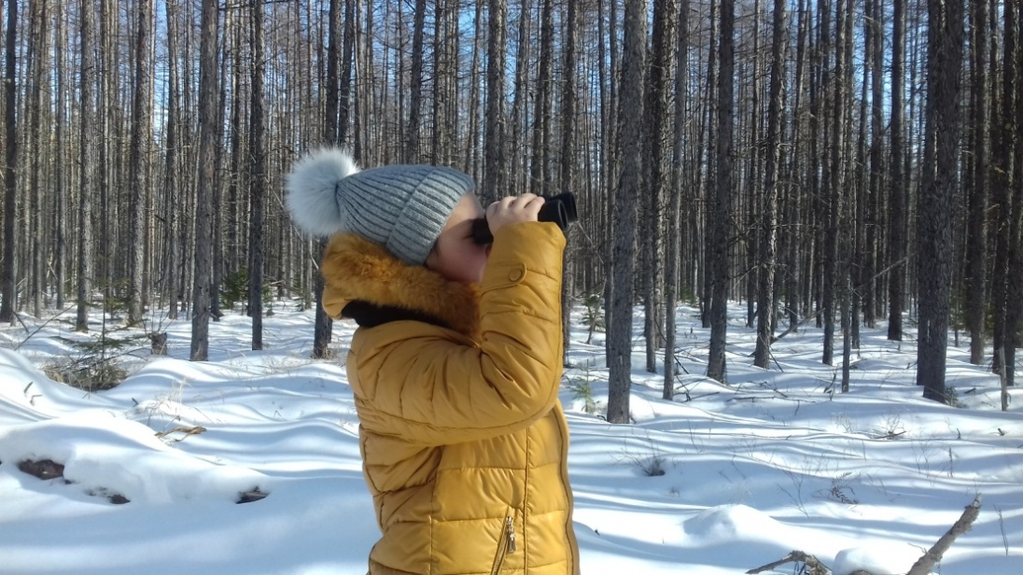
Фото 1. Исследование птиц на маршруте.
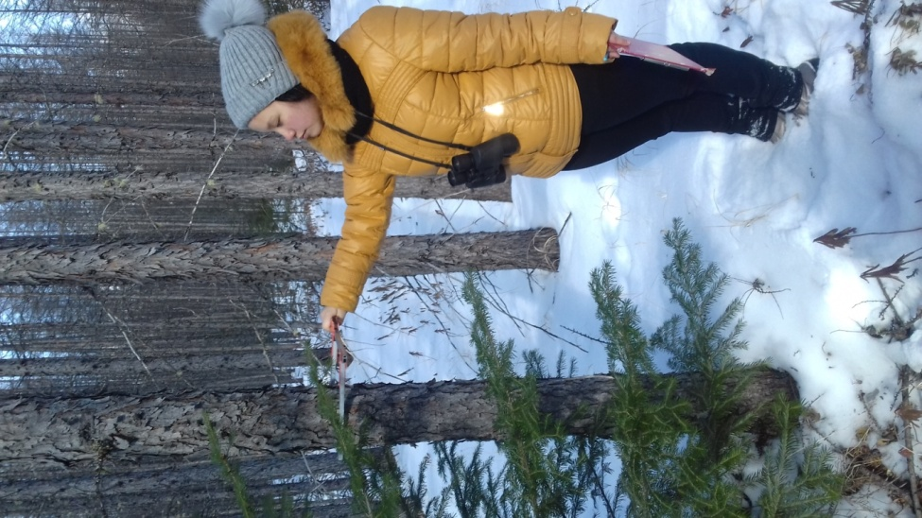
Фото 2. Исследование древостоя на маршруте 1.

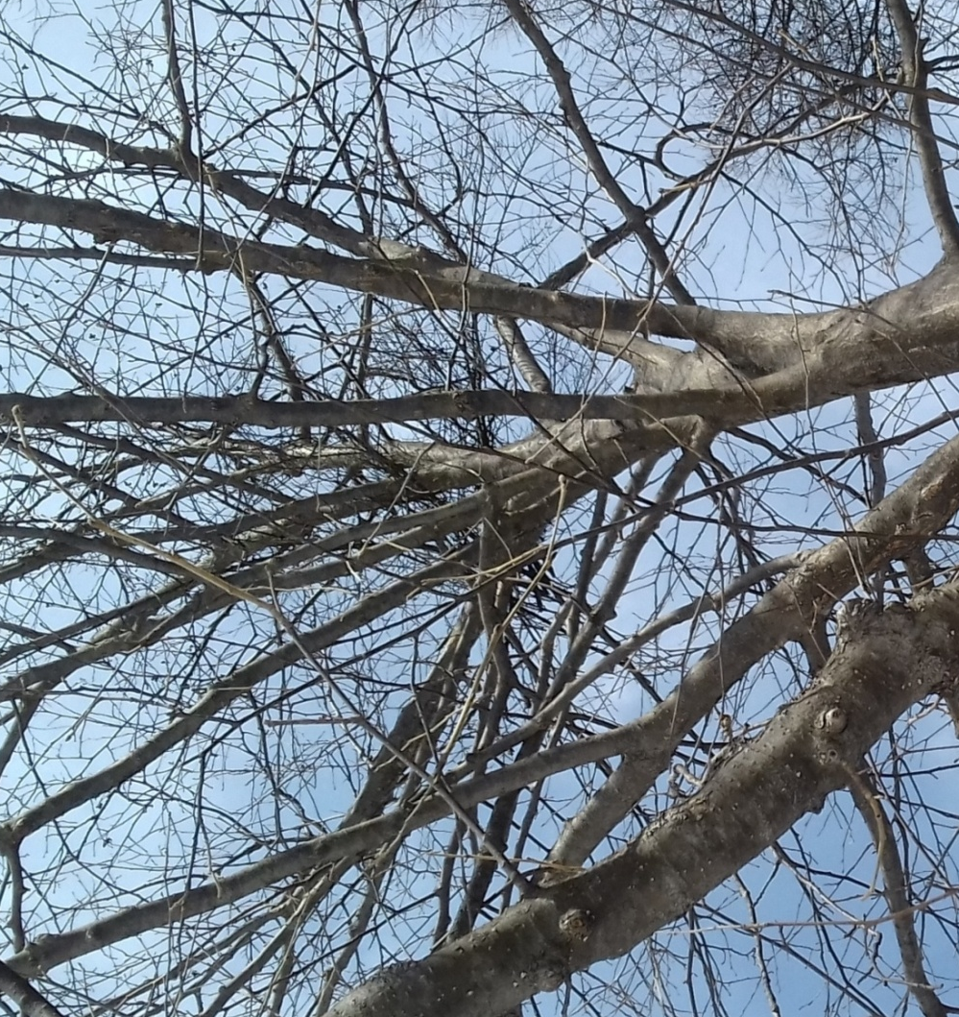
Фото 3. Крестообразно сложенные ветки деревьев на верхушке ольхи волосистой, возможно строящееся гнездо (маршрут 2).

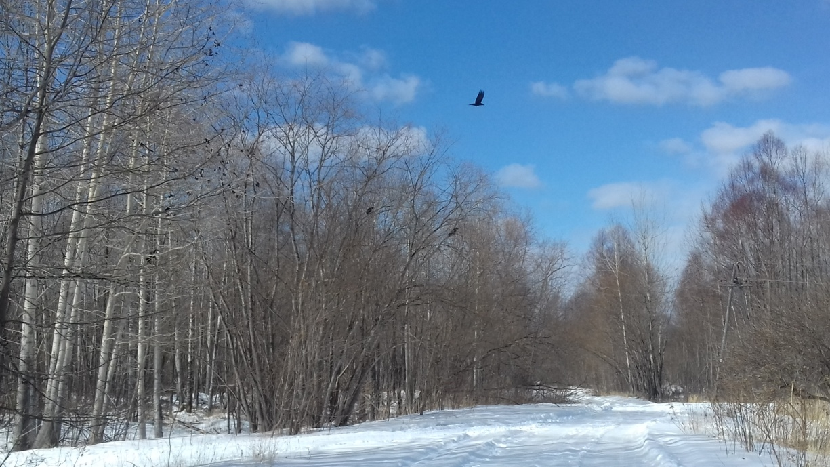
Фото 4. Чёрные вороны (обыкновенные) на маршруте 3.

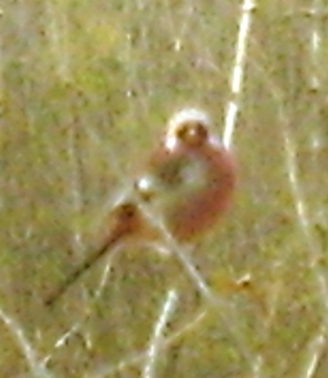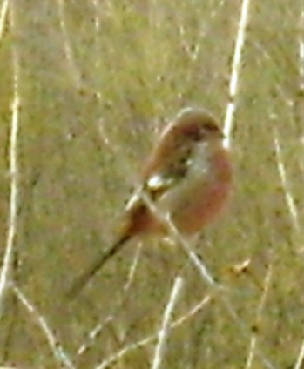
Фото 5. Урагус (длиннохвостый снегирь) (Смирныховский район, с. Орлово).

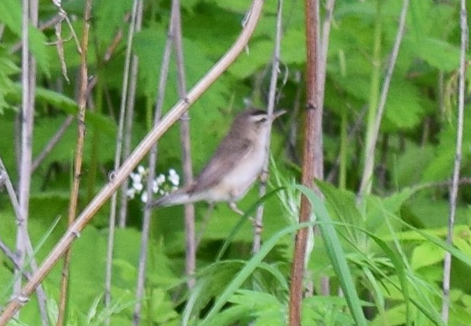
Фото 6. Камышевка чернобровая (с. Буюклы).

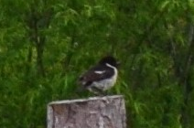
Фото 7. Черноголовый чекан (с. Буюклы).
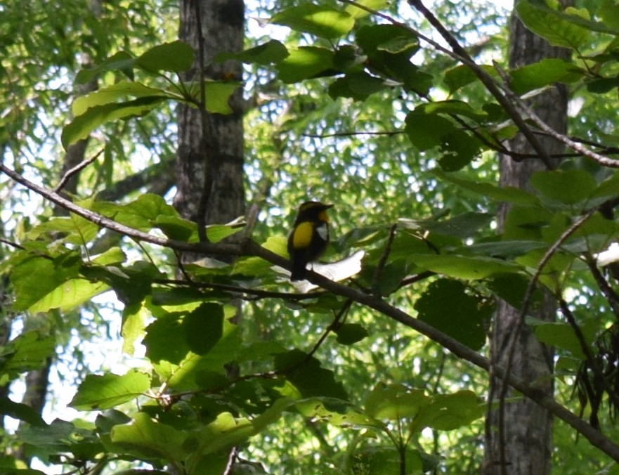
Фото 8. Японская мухоловка (с. Буюклы).

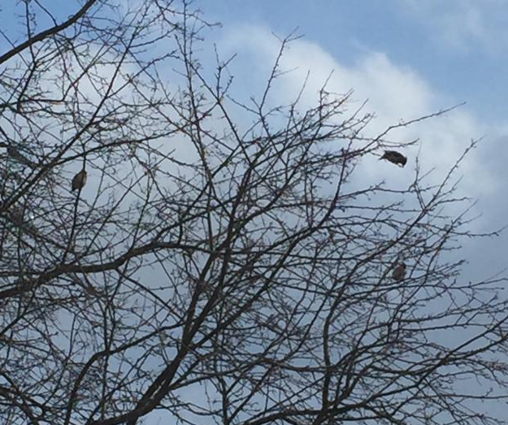
Фото 9. Стайка свиристелей обыкновенных на яблоне (с. Буюклы).

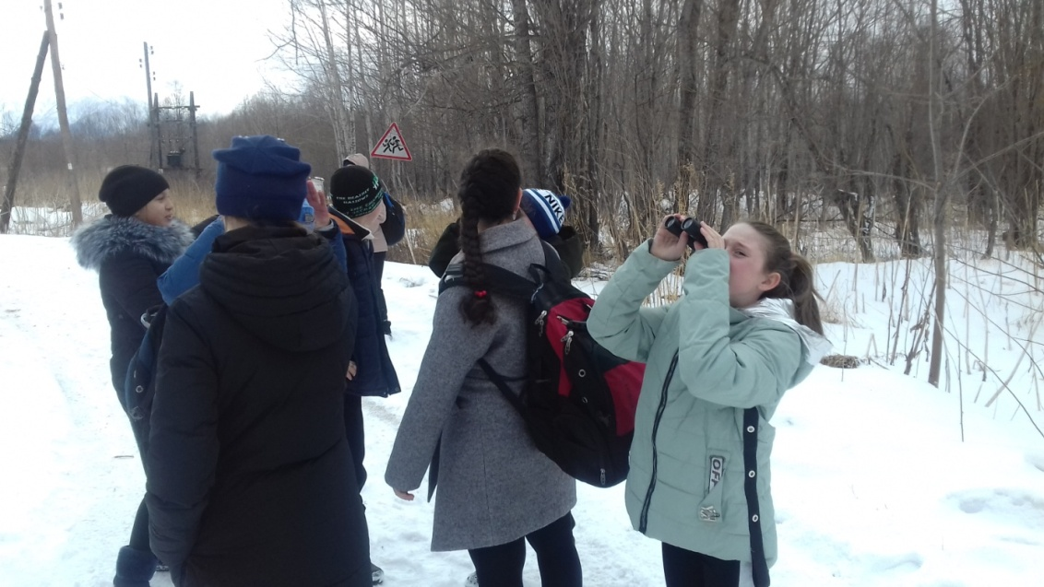
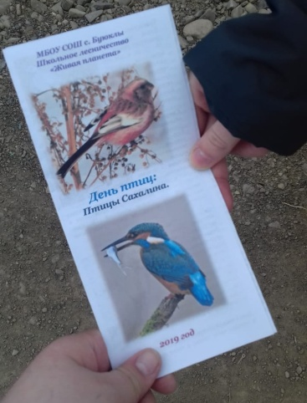
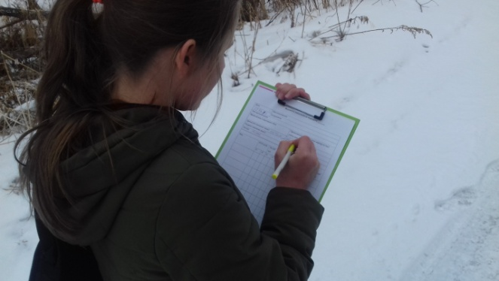
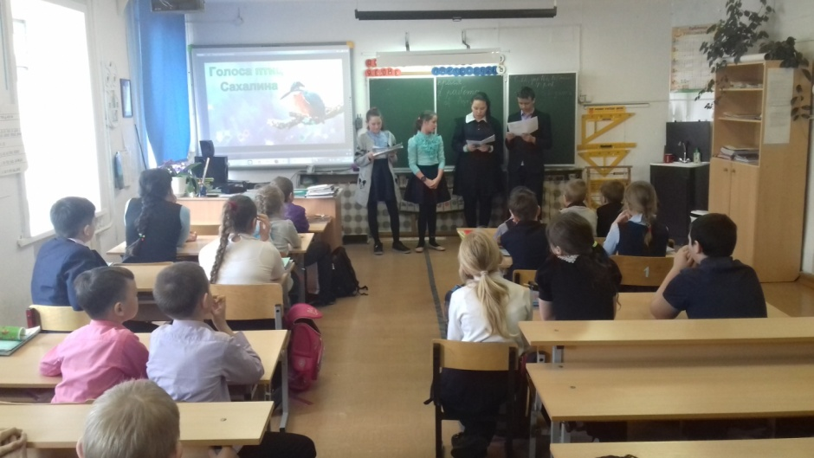
Фото 10. Мероприятия в честь дня птиц в МБОУ СОШ с. Буюклы.

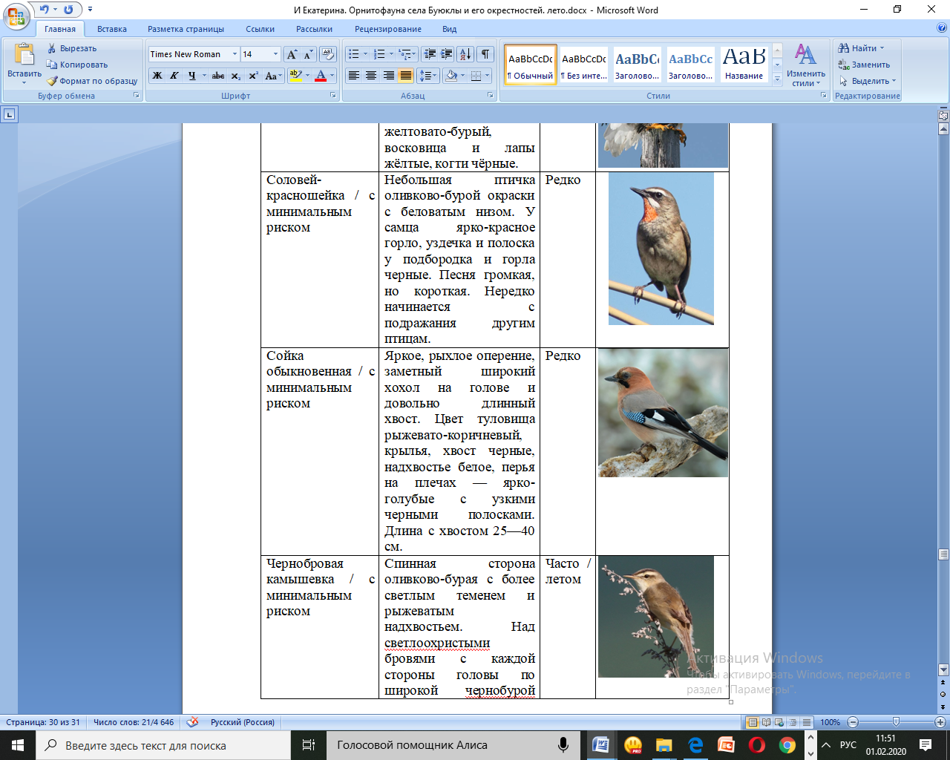

Фото 11. Скриншот одной из страниц определительной таблицы птиц села Буюклы и его окрестностей.

Таблица 1. Ведомость учета птиц на маршруте 1 (фото 3, карта 3).

Дата | Местоположение: Сахалинская обл. Смирныховский р-он окр. с. Буюклы
3.03.2019 г. | Координаты: 49.533795 с.ш. 142.898962 в.д.
Тип местообитания: Лиственничник разнотравный
Время начала и окончания учёта:  12:00 – 13:00 ч. |  |  |  |  |  | Продолжительность учёта, мин.: 60 мин. |  |  |  | Длина маршрута:  800 м
Древостой (основные виды): Лиственница |  |  |  |  |  |  |  |  |  | Высота: м 35-40
Подрост (основные виды): ель аянская, пихта сахалинская |  |  |  |  |  |  |  |  |  | Высота: м 1-3
Погода: t= - 4 °С, небольшая облачность, ветер С-З, 3 м/с. |  |  |  |  |  |  |  | Автор(ы): И Екатерина, Червонная В.В.
Вид |  | 0-25 м (б) |  | 26-100 м (н) |  | 101-300 м (д) |  | 301-1000 м (оч.д.) |  | >1000 м (ч.д.) |  | Σn | N ос./км² (К)
 |  | С. | Л. | С. | Л. | С. | Л. | С. | Л. | С. | Л. | Σn | N ос./км² (К)
Московка Periparus ater |  |  |  | 1 | 1 |  |  |  |  |  |  | 10+ 10 | 12,5+ 0,3=12,8
Обыкновенная чёрная ворона Corvus corone corone |  |  |  |  |  |  |  |  |  |  |  |  | 0
Белоплечий орлан Haliaeetus pelagicus |  |  |  |  |  |  |  |  | 1 |  |  | 1 | 0,033

Таблица 2. Ведомость учета птиц на маршруте 2 (карта 4).

Дата | Местоположение: Сахалинская обл. Смирныховский р-он окр. с. Буюклы
3.03.2019 г. | Координаты: 49.522879 с.ш. 142.880436 в.д.
Тип местообитания: Лиственичник разнотравный
Время начала и окончания учёта: 13:14:00 ч. |  |  |  |  |  | Продолжительность учёта, мин.: 60 мин. |  |  |  | Длина маршрута: 958 м
Древостой (основные виды): Лиственница. Присутствуют деревья: берёза, ольха. |  |  |  |  |  |  |  |  |  | Высота: м 30-35
Подрост (основные виды): ель аянская, пихта сахалинская |  |  |  |  |  |  |  |  |  | Высота: м 1-3
Погода: t= - 4 °С, небольшая облачность, ветер С-З, 3 м/с. |  |  |  |  |  |  |  | Автор(ы): И Екатерина, Червонная В.В.
Вид |  | 0-25 м (б) |  | 26-100 м (н) |  | 101-300 м (д) |  | 301-1000 м (оч.д.) |  | >1000 м (ч.д.) |  | Σn | N ос./км² (К)
 |  | С. | Л. | С. | Л. | С. | Л. | С. | Л. | С. | Л. | Σn | N ос./км² (К)
Московка Periparus ater |  |  |  | 2 |  |  |  |  |  |  |  | 20 | 20,876
Обыкновенная чёрная ворона Corvus corone corone |  |  |  |  |  |  |  |  |  |  |  |  | 0
Белоплечий орлан Haliaeetus pelagicus |  |  |  |  |  |  |  |  |  |  |  |  | 0

Таблица 3. Ведомость учета птиц на маршруте 3 (карта 5) (1).

Дата | Местоположение: Сахалинская обл. Смирныховский р-он окр. с. Буюклы
4.03.2019 г. | Координаты: 49.549014 с.ш. 142.863581 в.д.
Тип местообитания: Долинный лес разнотравный
Время начала и окончания учёта: 15:00 – 16:00 ч. |  |  |  |  |  | Продолжительность учёта, мин.: 60 мин. |  |  |  | Длина маршрута: 619 м
Древостой (основные виды): Тополь Максимовича, ольха волосистая, берёза плосколистная, ива. |  |  |  |  |  |  |  |  |  | Высота: м 30-40
Подрост (основные виды): ива, пихта сахалинская, ель аянская, черёмуха, тополь Максимовича. |  |  |  |  |  |  |  |  |  | Высота: м 30-40
Погода: t= -3°C, небольшая облачность, ветер З, 1 м/с. |  |  |  |  |  |  |  | Автор(ы): И Екатерина, Червонная В.В.
Вид |  | 0-25 м (б) |  | 26-100 м (н) |  | 101-300 м (д) |  | 301-1000 м (оч.д.) |  | >1000 м (ч.д.) |  | Σn | N ос./км² (К)
 |  | С. | Л. | С. | Л. | С. | Л. | С. | Л. | С. | Л. | Σn | N ос./км² (К)
Московка Periparus ater |  |  |  | 2 |  | 1 |  |  |  |  |  | 23 | 37,157
Обыкновенная чёрная ворона Corvus corone corone |  |  |  |  |  | 8 | 6 |  |  |  |  | 24+ 18 | 12,924+ 0,6= 13,524
Белоплечий орлан Haliaeetus pelagicus |  |  |  |  |  |  |  |  |  |  |  |  | 0
Большой пёстрый дятел Dendrocopos major |  |  |  | 2 |  |  |  |  |  |  |  | 20 | 32,310
Малый пёстрый дятел Dendrocopos minor |  |  |  |  |  |  |  |  |  |  |  |  | 0

Таблица 4. Ведомость учета птиц на маршруте 3 (2).

Дата | Местоположение: Сахалинская обл. Смирныховский р-он окр. с. Буюклы
6.03.2019 г. | Координаты: 49.549014 с.ш. 142.863581 в.д.
Тип местообитания: Долинный лес разнотравный
Время начала и окончания учёта: 9:45-10:15 ч. |  |  |  |  |  | Продолжительность учёта, мин.: 30 мин. |  |  |  | Длина маршрута: 619 м
Древостой (основные виды): Тополь Максимовича, ольха волосистая, берёза плосколистная, ива. |  |  |  |  |  |  |  |  |  | Высота: м 30-40
Подрост (основные виды): ива, пихта сахалинская, ель аянская, черёмуха, тополь Максимовича. |  |  |  |  |  |  |  |  |  | Высота: м 30-40
Погода: |  |  |  |  |  |  |  | Автор(ы): И Екатерина, Червонная В.В.
Вид |  | 0-25 м (б) |  | 26-100 м (н) |  | 101-300 м (д) |  | 301-1000 м (оч.д.) |  | >1000 м (ч.д.) |  | Σn | N ос./км² (К)
 |  | С. | Л. | С. | Л. | С. | Л. | С. | Л. | С. | Л. | Σn | N ос./км² (К)
Московка Periparus ater |  |  |  | 1 |  | 2 |  |  |  |  |  | 16 | 9,904
Обыкновенная чёрная ворона Corvus corone corone |  |  |  | 1 | 1 |  | 8 | 4 |  |  |  | 14+34 | 22,617+ 2,267= 24,884
Белоплечий орлан Haliaeetus pelagicus |  |  |  |  |  |  |  |  |  |  |  |  | 0
Большой пёстрый дятел Dendrocopos major |  |  |  | 1 |  |  |  |  |  |  |  | 10 | 16,155
Малый пёстрый дятел Dendrocopos minor |  |  | 1 |  |  |  |  |  |  |  |  | 40 | 64,620

Таблица 5. Ведомость учета птиц на маршруте 3 (3).

Дата | Местоположение: Сахалинская обл. Смирныховский р-он окр. с. Буюклы
6.03.2019 г. | Координаты: 49.549014 с.ш. 142.863581 в.д.
Тип местообитания: Долинный лес разнотравный
Время начала и окончания учёта: 14:00-15:00 ч. |  |  |  |  |  | Продолжительность учёта, мин.: 60 мин. |  |  |  | Длина маршрута: 619 м
Древостой (основные виды): Тополь Максимовича, ольха волосистая, берёза плосколистная, ива. |  |  |  |  |  |  |  |  |  | Высота: м 35-40
Подрост (основные виды): ива, пихта сахалинская, ель аянская, черёмуха, тополь Максимовича. |  |  |  |  |  |  |  |  |  | Высота: м 35-40
Погода: |  |  |  |  |  |  |  | Автор(ы): И Екатерина, Червонная В.В.
Вид |  | 0-25 м (б) |  | 26-100 м (н) |  | 101-300 м (д) |  | 301-1000 м (оч.д.) |  | >1000 м (ч.д.) |  | Σn | N ос./км² (К)
 |  | С. | Л. | С. | Л. | С. | Л. | С. | Л. | С. | Л. | Σn | N ос./км² (К)
Московка Periparus ater |  |  |  | 1 |  |  |  |  |  |  |  | 10 | 16,155
Обыкновенная чёрная ворона Corvus corone corone |  | 9 |  | 3 |  | 2 |  | 2 |  |  |  | 74 | 119,548
Белоплечий орлан Haliaeetus pelagicus |  |  |  |  |  |  |  |  | 1 |  |  | 1 | 0,033
Большой пёстрый дятел Dendrocopos major |  |  |  |  |  |  |  |  |  |  |  | 0 | 0
Малый пёстрый дятел Dendrocopos minor |  |  |  |  |  |  |  |  |  |  |  | 0 | 0

С
З ↕ В
Ю

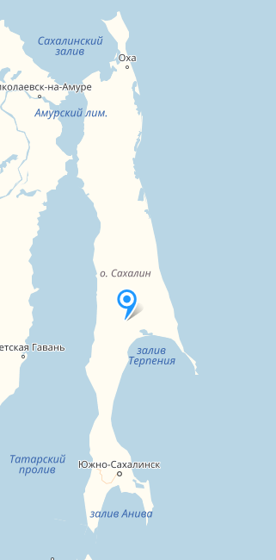
Рис. 1. Карта-схема «Географическое положение села Буюклы на острове Сахалин».
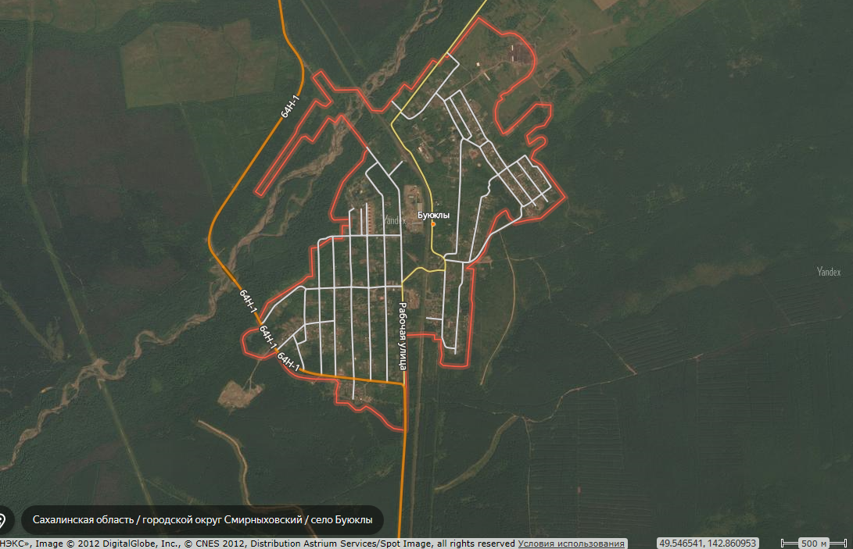
С
З ↕ В
Ю
Рис. 2. Карта-схема села Буюклы (границы села обозначены красной линией).
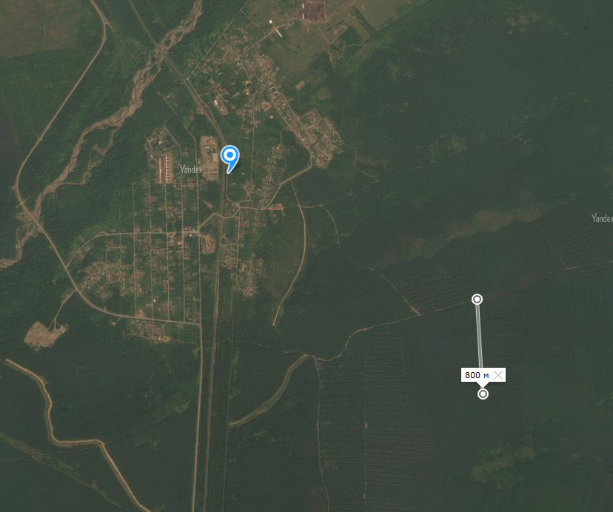
С
З ↕ В
Ю
Рис. 3. Карта-схема маршрута 1.

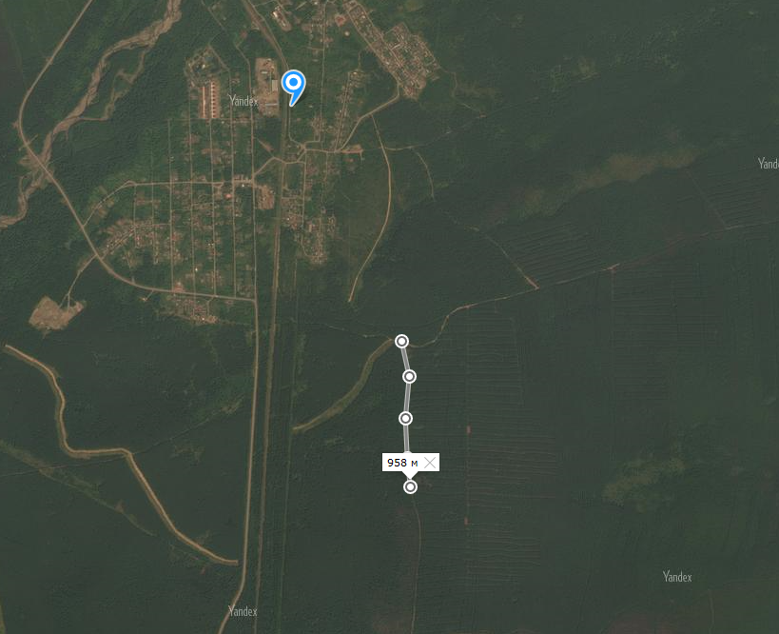
Рис. 4. Карта-схема маршрута 2.
С
З ↕ В
Ю

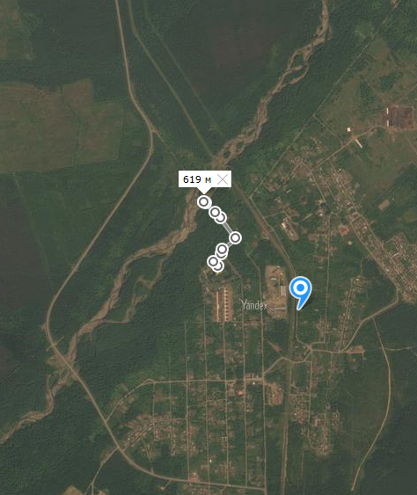

Рис. 5. Карта-схема маршрута 3.

